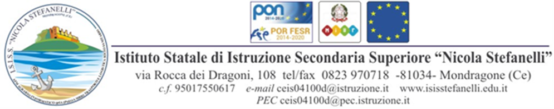

All. C: Dichiarazione di inesistenza di causa di incompatibilità a ricoprire l’incarico
Al Dirigente Scolastico
I.S.I.S.S. ”N. Stefanelli”

Oggetto: Dichiarazione di inesistenza di incompatibilità relativa alle attività di

- SUPPORTO TECNICO

del Piano Nazionale di Ripresa e Resilienza Missione 4: Istruzione e Ricerca Componente 1 – Potenziamento dell’offerta dei servizi di istruzione: dagli asili nido alle Università Investimento 1.4: Intervento straordinario finalizzato alla riduzione dei divari territoriali nelle scuole secondarie di primo e di secondo grado e alla lotta alla dispersione scolastica Azioni di prevenzione e contrasto della dispersione scolastica(D.M. 170/2022)
TITOLO PROGETTO: “Soft Skills for hard Competences”
Codice progetto - M4C1I1.4-2022-981-P-20236
CUP : H54D22003520006

Il/La sottoscritto/a,_________________________________________________________________________________ nato/a a __________________________________________________________________ prov. ________________il ____ / ____ / ____, C.F. |__|__|__|__|__|__|__|__|__|__|__|__|__|__|__|__|, residente in _________________________________ Via _________________________________________, n. _______ C.A.P.__________, tel._______________________, cell. _______________________ e-mail _____________________

in servizio in qualità di
- Assistente Tecnico interno all’Istituzione scolastica

VISTA la legge 7 agosto 1990, n. 241, recante «Nuove norme in materia di procedimento amministrativo e di diritto di accesso ai documenti amministrativi»;
VISTI in particolare, gli articoli 5 e 6-bis della predetta legge;
VISTO il decreto legislativo 30 marzo 2001, n. 165, recante «Norme generali sull’ordinamento del lavoro alle dipendenze delle amministrazioni pubbliche»;
VISTO il decreto legislativo 8 aprile 2013, n. 39, recante «Disposizioni in materia di inconferibilità e incompatibilità di incarichi presso le pubbliche amministrazioni e presso gli enti privati in controllo pubblico, a norma dell'articolo 1, commi 49 e 50, della legge 6 novembre 2012, n. 190»;
VISTO il Codice di comportamento dei dipendenti del Ministero dell’istruzione, adottato con D.M. del 26 aprile 2022, n. 105;
VISTA la legge 6 novembre 2012, n. 190, recante «Disposizioni per la prevenzione e la repressione della corruzione e dell’illegalità nella pubblica amministrazione»;

DICHIARA
consapevole che la falsità in atti e le dichiarazioni mendaci sono punite ai sensi del codice penale e delle leggi speciali in materia e che, laddove dovesse emergere la non veridicità di quanto qui dichiarato, si avrà la decadenza dai benefici eventualmente ottenuti ai sensi dell’art. 75 del d.P.R. n. 445 del 28 dicembre 2000 e l’applicazione di ogni altra sanzione prevista dalla legge, nella predetta qualità, ai sensi e per gli effetti di cui agli artt. 46 e 47 del d.P.R. n. 445 del 28 dicembre 2000:
- non trovarsi in situazione di incompatibilità, ai sensi di quanto previsto dal d.lgs. n. 39/2013 e dall’art. 53, del d.lgs. n. 165/2001;
- di non avere, direttamente o indirettamente, un interesse finanziario, economico o altro interesse personale nel procedimento in esame ai sensi e per gli effetti di quanto previsto dal D.M. 26 aprile 2022, n. 105, recante il Codice di Comportamento dei dipendenti del Ministero dell’istruzione e del merito, né di trovarsi in altra condizione di conflitto di interessi (neppure potenziale) ai sensi dell’art. 6-bis della legge n. 241/1990. In particolare, che l’assunzione dell’incarico di Esperto:
- non coinvolge interessi propri;
- non coinvolge interessi di parenti, affini entro il secondo grado, del coniuge o di conviventi, oppure di persone con le quali abbia rapporti di frequentazione abituale;
- non coinvolge interessi di soggetti od organizzazioni con cui egli o il coniuge abbia causa pendente o grave inimicizia o rapporti di credito o debito significativi;
- non coinvolge interessi di soggetti od organizzazioni di cui sia tutore, curatore, procuratore o agente, titolare effettivo, ovvero di enti, associazioni anche non riconosciute, comitati, società o stabilimenti di cui sia amministratore o gerente o dirigente;
- Dichiara inoltre, di non essere parente o affine del legale rappresentante dell’Istituzione scolastica o di altro personale incaricato della valutazione dei curricula per la nomina delle risorse umane necessarie alla realizzazione del PNRR di cui trattasi.
- che non sussistono diverse ragioni di opportunità che si frappongano al conferimento dell’incarico in questione;
- di aver preso piena cognizione del D.M. 26 aprile 2022, n. 105, recante il Codice di Comportamento dei dipendenti del Ministero dell’istruzione e del merito;
- di impegnarsi a comunicare tempestivamente all’Istituzione scolastica eventuali variazioni che dovessero intervenire nel corso dello svolgimento dell’incarico;
- di impegnarsi altresì a comunicare all’Istituzione scolastica qualsiasi altra circostanza sopravvenuta di carattere ostativo rispetto all’espletamento dell’incarico;
- di essere stato informato, ai sensi dell’art. 13 del Regolamento (UE) 2016/679 del Parlamento europeo e del Consiglio del 27 aprile 2016 e del decreto legislativo 30 giugno 2003, n. 196, circa il trattamento dei dati personali raccolti e, in particolare, che tali dati saranno trattati, anche con strumenti informatici, esclusivamente per le finalità per le quali le presenti dichiarazioni vengono rese e fornisce il relativo consenso;
il/la sottoscritto/a
________________________
Se firmata olografa la dichiarazione è accompagnata dalla fotocopia del documento di identità in corso di validità

